**openshift搭建v2ray流程**

## **一、注册OpenShift**

**进入**[**https://www.openshift.com/**](https://www.openshift.com/)

**点击免费试用**

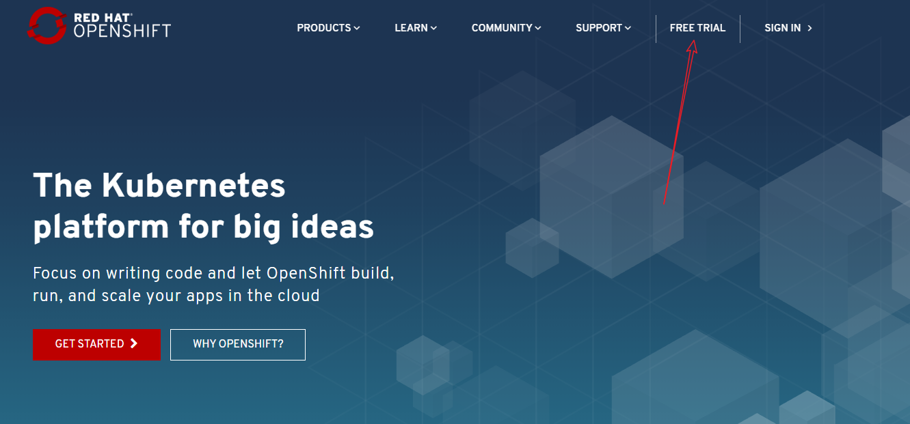

**然后选择个人这个点击**

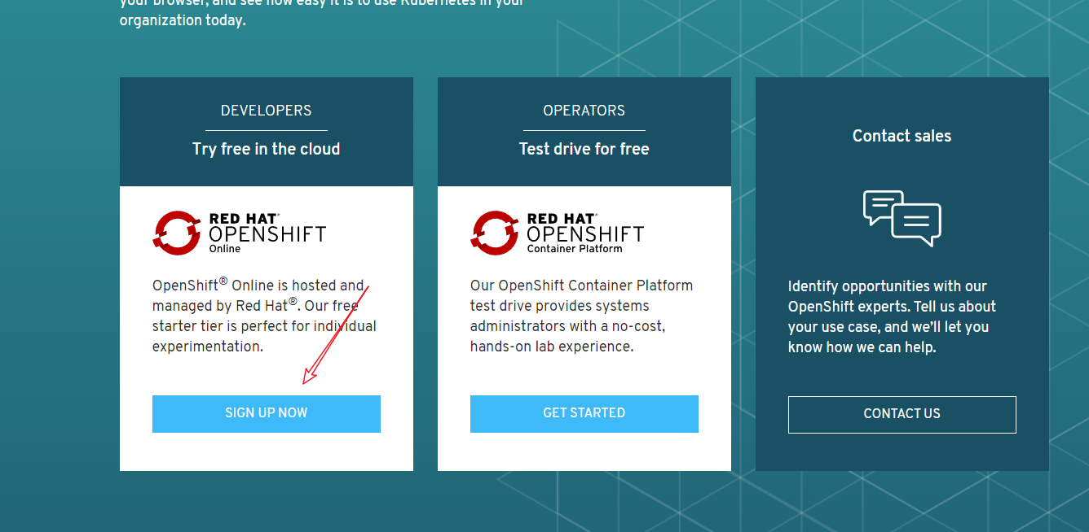

**最后点击**

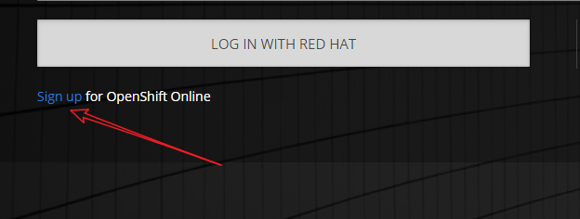

**进入注册页面**

**使用邮箱注册，完成之后需要等待一个星期左右；注册审批成功之后邮箱会收到一封邮件，**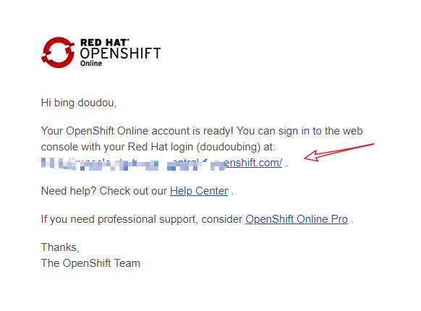

**点击链接**

## **二、创建项目**

登陆openshift点击进入控制台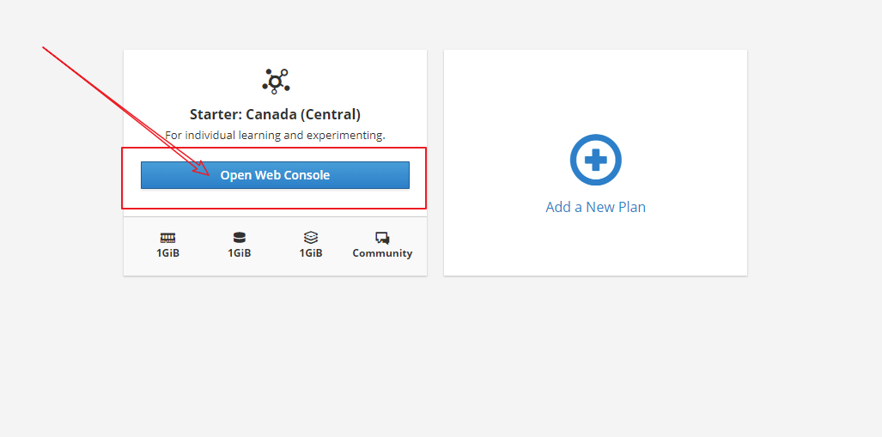

然后创建项目

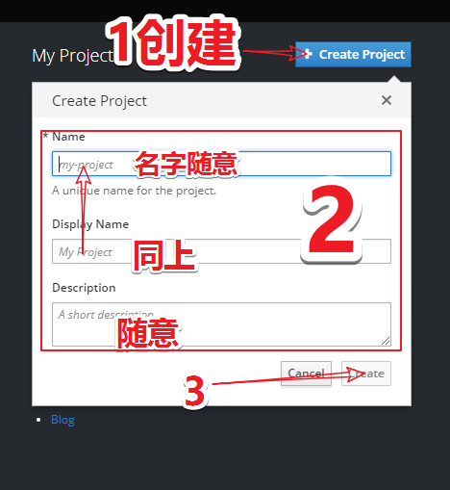

创建之后等几分钟，不用刷新网页，

几分钟之后

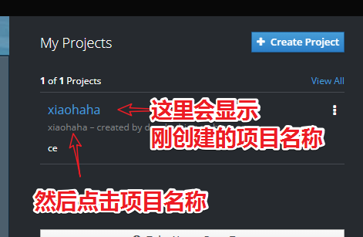

## **三、部署项目**

**点击创建完成的项目，进入新页面；点击deploy image按钮，选择image name，输入doudoubing/cundang 点击搜索按钮**

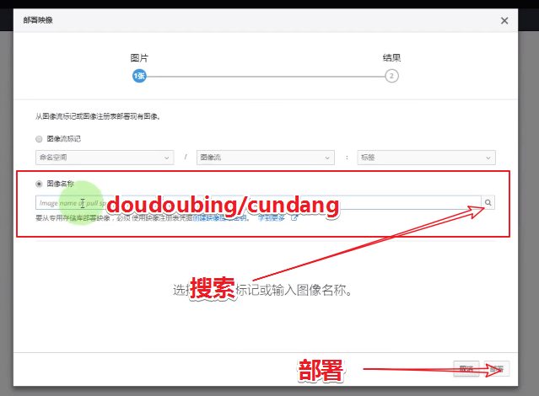

**之后请看视频操作！！！看不懂得地方暂停或者慢放**

**视频地址：https://youtu.be/s83EXZbb8vQ**